项目：折手机端
网址：http://www.youzhebao.com/index1.php?r=index/wap
项目背景：
优折宝是集折扣、返利、分享为一体的纯买家导购平台，现在主流的购物网站如淘宝、天猫、京东等每天都会进行各种折扣、返利等活动，但是由于时间问题用户无法及时得到通知，经常错失机会，我们优折宝就为广大的网购用户提供了一个平台，优折宝每天上午9点准时更新上千款宝贝，主要为用户提供购物返利服务，通过优折网搜索去淘宝购物返利最高可达50%，每日精选淘宝网、天猫商城女装、男装、鞋包、居家、母婴等特价优质商品,专业买手层层把关,确保品质,确保性价比，优折宝的每一款商品，价格基本都是原来销售价折以下，质量不变，价格更低，好货又便宜，优折宝每日9:00,13:00,19:00进行3场抢购,场场价格低至1折，买家在获得便利的同时，也为卖家做推广服务，这就是我们优折宝的理念。
项目实现：
因为vue.js的组件化思想比较适合这个项目，所以项目使用vue框架进行开发
组件说明：

- 商品列表
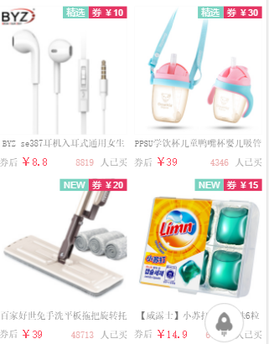
功能：将数据渲染到商品列表
接口类型：get 接口地址：本地json 返回参数：json数据
实现方法：axios调取数据渲染页面

- 分类
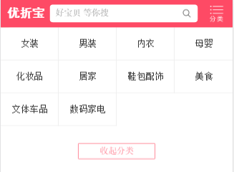
需求： 点击导航栏分类，弹出分类列表，
点击收起分类 或者 列表外部 列表隐藏；
点击分类列表项，数据按照列表项进行筛选
接口类型：get 接口地址：本地json 返回参数：json数据

实现方法：利用filter实现分类

- 搜索及排序
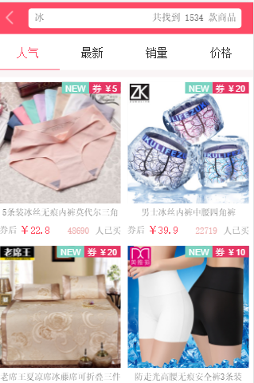
需求： 在搜索框中输入内容，数据渲染区域根据value值进行筛选；
人气、最新、销量、价格点击时分别进行二次筛选
接口类型：get 接口地址：本地json 返回参数：json数据
实现方法：利用filter实现排序及搜索

- 详情页
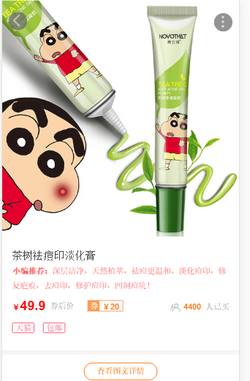
需求：点击商品列表项,跳转至商品详情页面，此页面数据要和列表项的数据一样
接口类型：get 接口地址：本地json 返回参数：json数据

实现方法：点击商品列表项，将此数据传到sessionStorage，然后打开详情页面，从sessionStorage调出数据渲染页面。（可能不是很合适，会根据做的情况更改）

- 登录注册
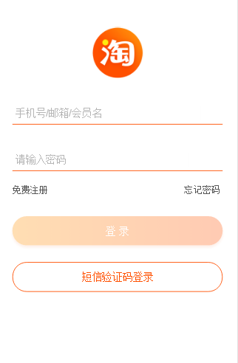
实现方法：利用ajax注册时将注册信息post到后台（deploy）
登陆时get数据进行验证

- 购物车
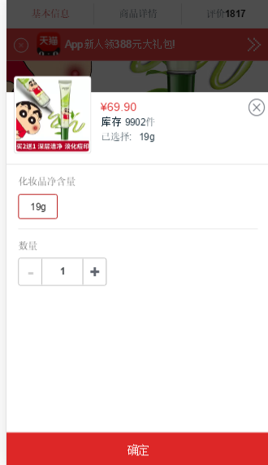

需求：在商品详情页点击加入购物车，弹出购物车页面，能够进行 数量加减 价格计算 库存计算（项目本身没有购物车，上图为跳转到天猫的购物车）
接口类型：get 接口地址：本地json 返回参数：json数据
实现方法：购物车最大的问题在于跨页面传值，暂时定为路由传值，使用<router-link>标签。
（具体情况视实际开发情况而定）

- 轮播图

接口类型：get 接口地址：本地json 返回参数：json数据
实现方法：利用vue的轮播组件vue-swiper

- 文字向上轮播
需求：数据文字由下向上方进行轮播
接口类型：get 接口地址：本地json 返回参数：json数据
实现方法：利用vue的轮播组件vue-swiper

